**Министерство науки и высшего образования Российской Федерации**

федеральное государственное автономное образовательное учреждение

высшего образования

«Санкт-Петербургский политехнический университет Петра Великого»

(ФГАОУ ВО «СПбПУ»)

**Институт среднего профессионального образования**

**Практическая работа №6**

**«Определение корней алгебраических и**

**трансцендентных уравнений.»**

**по предмету «Численные методы»**

**Тема: «Вычисление определителей по методу Гаусса»**

**Специальность: 09.02.07**

**Курс: 3**

**Выполнил:** Зажарская А.В.

**Проверил:**  Кудрявцева Е.В.

**Оценка:**

Санкт-Петербург

19.11.2023

Задание: решить систему уравнений методом Гаусса.

Дано:

Точность e = 0,001 $$\left[\begin{matrix}\begin{matrix}-1.6 & 5.4\end{matrix} & \begin{matrix}-7.7 & 3.1\end{matrix} \\ \begin{matrix}\begin{matrix}8.2 \\ \begin{matrix}5.3 \\ 0.7\end{matrix}\end{matrix} & \begin{matrix}1.4 \\ \begin{matrix}-5.9 \\ 1.9\end{matrix}\end{matrix}\end{matrix} & \begin{matrix}\begin{matrix}-2.3 \\ \begin{matrix}2.7 \\ -8.5\end{matrix}\end{matrix} & \begin{matrix}0.2 \\ \begin{matrix}-7.9 \\ 4.8\end{matrix}\end{matrix}\end{matrix}\end{matrix}\right]$$

Решение:

Код написан на языке C++ и вычисляет определитель матрицы размера 4x4.

#include<iostream>

#include<cmath>

using namespace std;

Эти две строки подключают необходимые библиотеки для ввода-вывода и математических операций.

void swap_row(double matrix[4][4], int i, int j, int n) {

for (int k = 0; k < n; k++) {

double temp = matrix[i][k];

matrix[i][k] = matrix[j][k];

matrix[j][k] = temp;

}

}

Эта функция меняет местами две строки в матрице.

double determinant(double matrix[4][4], int n) {

double det = 1;

for (int i = 0; i < n; i++) {

int index = i;

for (int j = i + 1; j < n; j++)

if (abs(matrix[j][i]) > abs(matrix[index][i]))

index = j;

if (index != i) {

swap_row(matrix, index, i, n);

det = det * pow(-1, index - i);

}

if (matrix[i][i] == 0) {

det = 0;

break;

}

for (int j = i + 1; j < n; j++) {

double temp = matrix[j][i] / matrix[i][i];

for (int k = i; k < n; k++)

matrix[j][k] -= temp * matrix[i][k];

}

}

for (int i = 0; i < n; i++)

det *= matrix[i][i];

return det;

}

Эта функция вычисляет определитель матрицы методом Гаусса. Она сначала находит строку с максимальным элементом в столбце i, меняет местами эту строку с текущей, а затем вычитает из всех последующих строк текущую строку, умноженную на коэффициент, чтобы первый элемент в каждой из них был равен нулю.

int main() {

int n = 4;

double matrix[4][4] = {

{-1.6, 5.4, -7.7, 3.1},

{8.2, 1.4, -2.3, 0.2},

{5.3, -5.9, 2.7, -7.9},

{0.7, 1.9, -8.5, 4.8}

};

cout << "Определитель матрицы: " << fixed << setprecision(3) << determinant(matrix, n) << endl;

return 0;

}

В функции main определяется размер матрицы (n=4) и задается сама матрица. Затем вызывается функция determinant для вычисления определителя матрицы и результат выводится на экран.

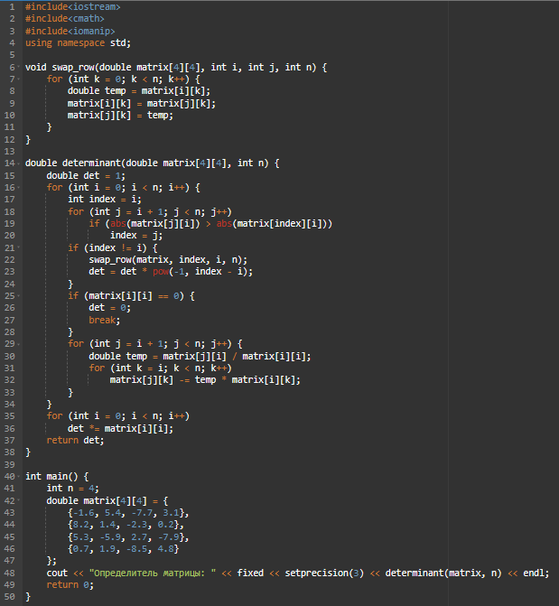

Рисунок 1 – код для метода Гаусса



Рисунок 2 – вывод для метода Гаусса

Ответ: det(A) = 2127.041;